Klasa 8a, matematyka, 03.04.2020 r.
Roman Tucki
Temat: Obliczenia procentowe (2)

Kontynuujemy naszą zabawę z procentami. Bazując na poprzedniej lekcji, związanej z procentami, przyjrzymy się teraz trochę bardziej rozbudowanym zadaniom.
Przeanalizuj zamieszony poniżej materiał:

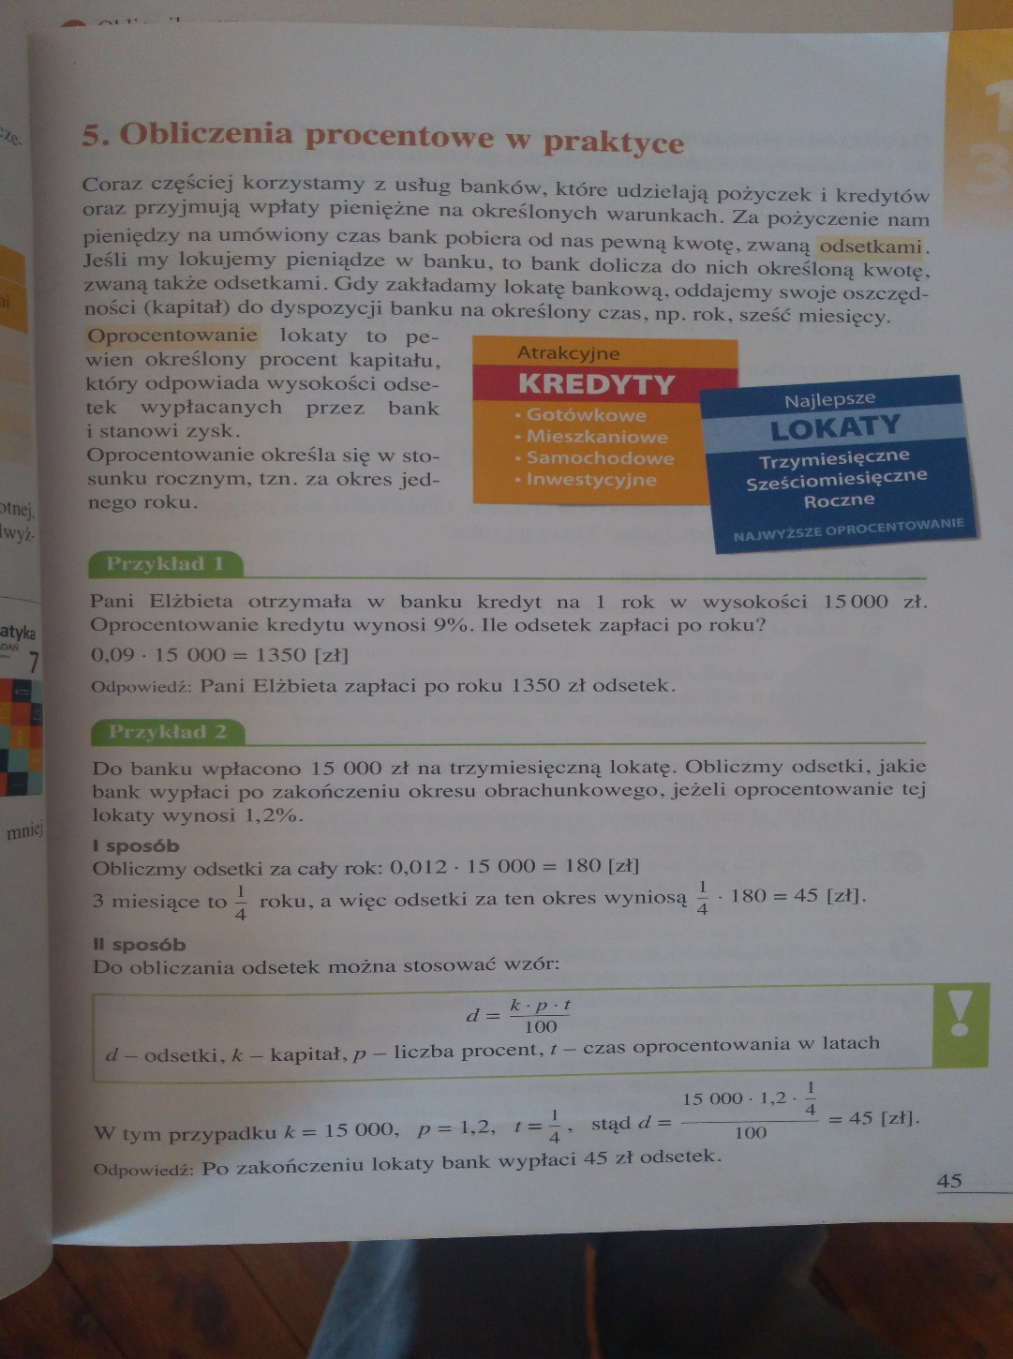
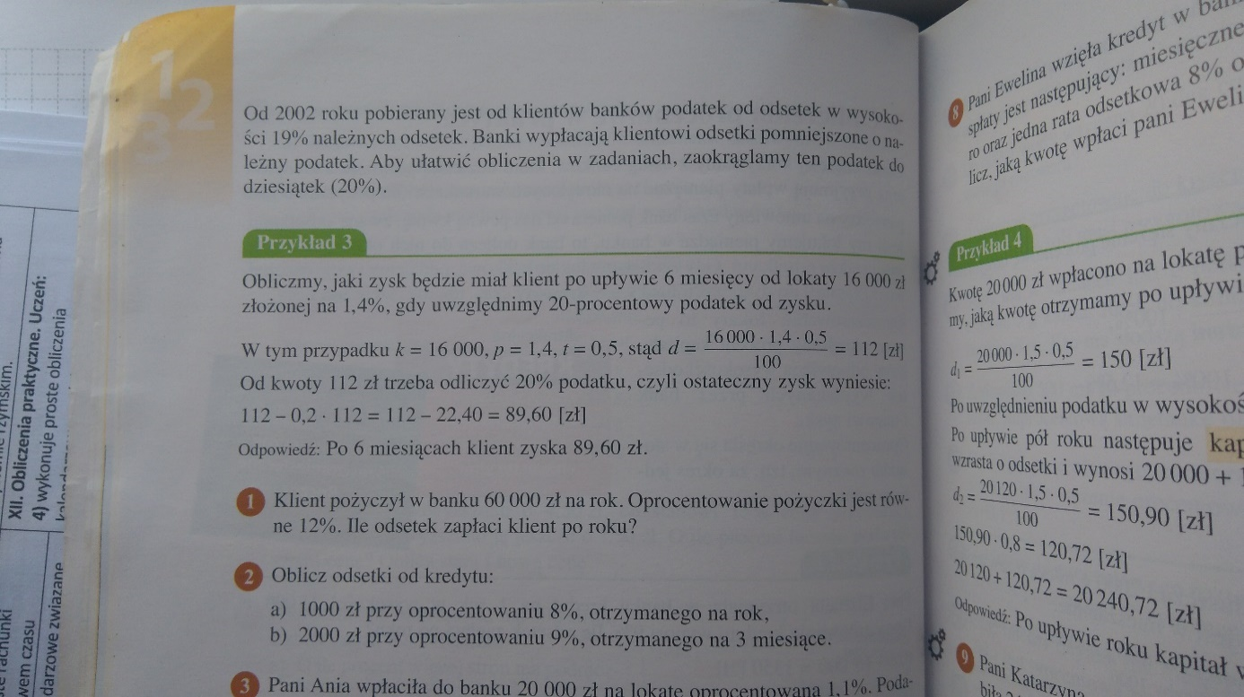

Zapamiętajcie, proszę, odsetki od lokat czy kredytów zawsze podawane są w stosunku rocznym. Jeśli mamy policzyć np. oprocentowanie za miesiąc, należy je podzielić przez 12, jeśli za kwartał (kwartał to trzy miesiące), należy podzielić je na cztery, itd.

Wykonaj samodzielnie zadanie 1 oraz 2.

Pracę pisemną, do 10.04.2020 r. należy wysłać na adres mailowy:
romantucki@szkolaprywatna-bialogard.pl
W tytule wiadomości proszę koniecznie wpisać imię i nazwisko oraz klasę!!!
Powodzenia.
Zdrówka.

